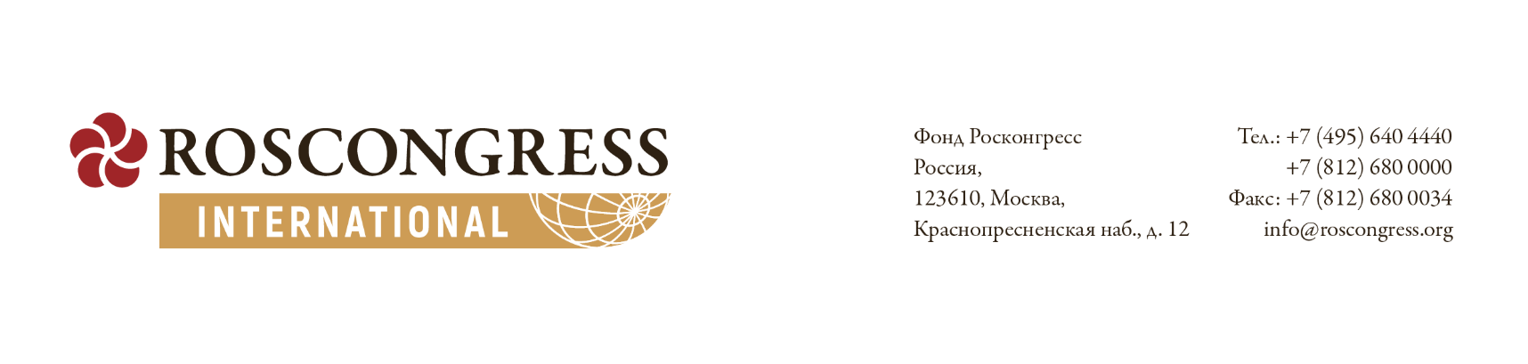

**ПРЕДЛОЖЕНИЯ   
по индустриальным и культурно-экскурсионным выездам   
в рамках Бизнес-миссии в Оман (Маскат)**

**1. Индустриальные выезды (деловые визиты)**

* *Логистика и транспорт*

**1. Порт Султана Кабуса (Маскат)** – ключевой торговый порт Омана, важный хаб для международной логистики. На одной территории сосредоточены торговый, рыбный и круизный терминалы – можно оценить мультимодальность оманских портов. Участникам выезда может быть интересно перенять опыт интеграции порта в городскую среду (актуально для Сочи, Калининграда, Владивостока).

*Как добраться:* на машине ~ 30 мин от центра Маската, район Муттра.

**2. Сохарский порт** – ключевой хаб Омана для торговли и логистики. Глубоководный порт (глубина до 18 м) принимает крупнейшие контейнеровозы, связан с железной дорогой ОАЭ (будущая ветка в Саудовскую Аравию и Европу). Может стать альтернативой Суэцкому каналу для поставок российских товаров в Азию и Африку.

*Как добраться:* на машине ~ 2 часа от Маската.

**3. Свободная экономическая зона Sohar Free Zone** – промышленная зона с полной поддержкой бизнеса (электричество, вода, таможенные услуги) и бизнес-льготами: 0% налог на прибыль до 25 лет (в некоторых случаях – бессрочно),   
100% иностранное владение (не нужен местный партнёр), отсутствие таможенных пошлин на импорт/экспорт. Разнообразие секторов: логистика, тяжелая промышленность, нефтехимия, производство, торговля.

*Как добраться:* на машине ~ 2 часа от Маската.

* *Сельское хозяйство и продовольственная безопасность*

**4. Фермы по выращиванию фиников (Nizwa, Al Batinah) –** уникальный опыт для российских аграриев в области садоводства, переработки и экспорта. На оманских производствах используются современные агротехнологии. Хорошая возможность перенять технологии выращивания в засушливых условиях (актуально   
для южных регионов РФ: Дагестан, Крым, Краснодарский край), а также познакомиться с технологиями органик-ферм, инновационными системами орошения и биозащитой от вредителей.

*Как добраться:* на машине ~ 1,5 ч от Маската.

**5. Рыбный рынок и аквафермы (Маскат, Сур)** – хорошая возможность посетить масштабные аквафермы по разведению королевских креветок, заводы по переработке тунца (консервы, пресервы) – все в одном месте. Кроме того, полезным видится знакомство с оманским опытом использования солнечных установок для энергоснабжения ферм, а также с технологиями аквакультуры, которые адаптированы к жаркому климату (актуально для южных регионов РФ).

*Как добраться:* в районе Муттра в Маскате или на машине ~ 1,5 часах езды от Маската в город Сур.

* *Горнодобывающая промышленность*

**6. Компания Oman Mining Company –** ключевой игрок горнодобывающей отрасли Омана с уникальными возможностями для российских компаний. Основные активы: добыча меди (главный продукт), хрома, золота, серебра и железной руды. Возможность ознакомиться с устройством обогатительных фабрик и плавильных цехов, обсудить возможность поставок медного концентрата для российских заводов, а также обозначить возможность совместных проектов по разведке новых месторождений. Можно познакомиться с системой добычи в пустынных условиях, переработки руды с низким содержанием металлов (полезно для старых месторождений в РФ).

*Как добраться:* на машине ~ 2 часа от Маската.

**7. Гипсовый рудник Kunooz Oman (Тхумайрат)** – Оман – мировой лидер по экспорту гипса (2-е место в мире по объёмам экспорта). В настоящий момент наблюдается дефицит гипса в РФ из-за закрытия европейских поставок. В этой связи Оман может стать альтернативным российским экспортером.

*Как добраться:* на машине ~ 2 часа от Маската.

* *Удобрения*

**8. Оманская компания по удобрениям (Oman India Fertilizer Company, OMIFCO)** – ключевой игрок на мировом рынке удобрений, крупный производитель аммиака и карбамида. Компания использует попутный газ (вместо нефти) для производства аммиака, что энергоэффективно и экологично, автоматизированные линии упаковки и логистики (минимум ручного труда), а также современные системы снижения выбросов углекислого газа.

*Как добраться:* на машине ~ 2 часа от Маската.

**2. Культурно-экскурсионные выезды**

*(Все объекты в Маскате или в радиусе 1-3 часов езды на машине от Маската)*

**📍 Гранд-мечеть Султана Кабуса**

Визитная карточка Омана, где современные технологии встречаются с многовековыми традициями. Это один из самых впечатляющих храмов мира: персидские ковры ручной работы (4 300 м²), люстра Swarovski (14 метров), мраморные арки. Пример успешного позиционирования Омана как открытой для туризма мусульманской страны.

📍 **Королевский оперный театр**

Символ культурной дипломатии Омана: акустика уровня Ла Скала, арабские орнаменты в интерьерах. Место, где арабские традиции встречаются с мировой классикой. Современный исламский дизайн с элементами османской и персидской архитектуры. Зрительный зал на 1,100 мест с золотой отделкой. Среди оманских премьер: «Турандот» Пуччини с оманскими декорациями, арабские версии «Кармен» и «Щелкунчика».

**📍 Рынок Матрах**

Путешествие в прошлое Омана, где столетиями торговали специями и золотом. Последний «настоящий» арабский базар с 600 летней историей: здесь торговали ещё португальские колонизаторы в XVI веке. Участники смогут приобрести оманский ладан, серебряные кинжалы (ханджары) – символ статуса, ручная работа, Старинные ковры и монеты. Кроме того, можно посетить мастерские, где делают керамику и ювелирные украшения.

**📍 Набережная Корниш**

Набережная Корниш (Mutrah Corniche) – визитная карточка Маската, где сливаются история, роскошь и повседневная жизнь Омана. Форты-близнецы Мирани и Джалали   
(XVI век) «охраняют» вход в бухту. Архитектурный микс: белоснежные арабские дома с резными балконами, фонари в португальском стиле – наследие колониальной эпохи.

* Есть опция организовать яхт-тур вдоль побережья Маската

**📍 Инновационные центры и кластеры**

1) Oman Technology Hub (OTH) – технологический парк в Маскате, где сосредоточены   
IT-компании и инновационные проекты;

2) Knowledge Oasis Muscat (KOM) – бизнес-зона с фокусом на технологии, инновации   
и предпринимательство;

3) Oman Startup Hub – платформа для поддержки стартапов, где можно познакомиться   
с местными предпринимателями;

4) Oman Research & Innovation Hub – центр исследований и разработок, подведомственный Министерству высшего образования Омана.